МІНІСТЕРСТВО ОСВІТИ І НАУКИ УКРАЇНИ
НАВЧАЛЬНО-МЕТОДИЧНИЙ ЦЕНТР ПРОФЕСІЙНО-ТЕХНІЧНОЇ ОСВІТИ У ДОНЕЦЬКІЙ ОБЛАСТІ

Кравець М. А.

Методична розробка
ЗВАРЮВАННЯ ПЛАСТИН ВСТИК У НИЖНЬОМУ ПОЛОЖЕННІ ШВА

м. Маріуполь – 2018 р.

Кравець Марина Аркадіївна, майстер виробничого навчання Державного навчального закладу «Маріупольський центр професійно-технічної освіти»
Методична розробка «Зварювання пластин встик в нижньому положенні шва»;- Маріуполь 2018 рік., кількість сторінок – 23.

Дана методична розробка розкриває застосування інноваційних, інформаційних та інтерактивних технологій на уроці виробничого навчання з професії «Електрозварник ручного зварювання» з метою підвищення професійної компетентності учнів. В роботі показано методи активації учнів при виконанні домашнього завдання - підготовки презентацій з тем «Історія розвитку зварювання» та «Зварювання живих тканин токами високої частоти у медицині».
На уроці під час актуалізації опорних знань учнів було проведено змагання двох бригад у бліцопитуванні, результати та правильність відповідей визначав обраний експерт, використовуючи бонусні електроди, що надало жвавої зацікавленості учнів в перемозі, та досвід визначення правильності як своїх відповідей, так і суперників.
На вступному інструктажу при пояснюванні нового матеріалу майстер використовувала інформаційні технології, що підвищило інтерес учнів та надало більш ефективне засвоєння нової теми. Для закріплення знань «Дефекти стикових з’єднань» було запропоновано тест співвідношення.
Методична розробка призначена для майстрів виробничого навчання з професії «Електрозварник ручного зварювання»

Зміст

Вступ..........................................................................................4

1.Методична розробка уроку…………………………………..5

1.1 Історія розвитку зварювання……………………………....6

1.2 Зварювання живих тканин струмом високої

частоти медицині…………………….…………………..…12

1.3 Актуалізація опорних знань учнів…………………….….13

1.4 Пояснення нового матеріалу уроку………………………16

Висновок…………………………………………….……19

Список використаної літератури…………………………….20

Додатки………………………………………………………21

ВСТУП

Тема зварювання стикових з’єднань є базовою для освоєння умінь та навичок електрозварника ручного зварювання. В промисловості при виготовленні зварних ємностей, будівельних споруд, в суднобудівництві, при спорудженні трубопроводів також широко використовуються стикові зварні з’єднання. Якість конструкцій залежить від якості зварних швів. Тому важливість теми «Зварювання пластин встик у нижньому положенні шва» важко переоцінити.
В майстерні учні повинні навчитися дотримуватися правил охорони праці, виконувати підготовку металу до зварювання, самостійно обирати режим зварювання, робити складання деталей конструкції, зварювати стикові шви. Дуже важливо знати причини виникнення тих чи інших дефектів стикових швів та шляхи їх усунення. Всі ці моменти було опрацьовано на даному уроці та відображено в розробці уроку. На темі зварювання стикових швів у нижньому положенні базується тема зварювання вертикальних, горизонтальних та стельових швів.

1.МЕТОДИЧНА РОЗРОБКА УРОКУ
Тема уроку Зварювання пластин встик у нижньому положенні шва
Мета уроку:

Навчальна: формування і розвиток умінь та навичок зі зварювання пластин з низьковуглецевої сталі встик у нижньому положенні шва;
Розвивальна: формування звички планувати та контролювати свою працю та виконувати контроль якості швів;
Виховна: прищеплення учням любові до професії, бережливого ставлення до зварювальних матеріалів;
Методична: використання інноваційних, інформаційних технологій та інтерактивних методів навчання учнів з метою підвищення їх професійної компетентності, використання активації учнів на уроці виробничого навчання при підготовці домашнього завдання, змаганні двох бригад та роботі експерта.

Тип уроку: комбінований, урок удосконалення умінь та формування навичок

Вид уроку: конкурс двох бригад.
Дидактичне забезпечення: інструкційно-технологічні карти, тести, презентації
Матеріально-технічне забезпечення уроку:
ноутбук, мультимедійний проектор, екран, випрямлячі ВКСМ-1000-1, KS-250, баластні реостати РБ-301, трансформатори ТД-306, ТД-401, зварювальні електродотримачі, електроди типа Е-50А, марок УОНИИ 13/45, АНО-4, d= 4 мм, маски і щитки, кирки, молотки , щітки металеві, пластини Ст-3 250х150х7, макет трансформатора.

Міжпредметні зв’язки: охорона праці, технологія і обладнання зварювального виробництва, матеріалознавство, електротехніка, читання креслень, фізика, хімія.

Хід уроку
І. Організаційна частина: (5 хв.):
- перевірка наявності учнів;
- перевірка готовності учнів до уроку;
- допуск з охорони праці.
ІІ. Вступний інструктаж: ( 45хв.)
1. Повідомлення теми програми і уроку.
2. Цільова установка уроку, важливість даної теми для досконалого освоєння професії електрозварника.
Майстер: тема «Зварювання пластин встик у нижньому положенні шва є базовою темою, від засвоєння якої залежить ваша майстерність, як зварника, тому що стикові з’єднання широко використовуються у різних галузях промисловості: при виготовленні ємностей, будівельних споруд, в судно-будівництві, машино-будівництві, при спорудженні трубопроводів в ремонтних зварювальних роботах і навіть у несподіваній галузі – медицині. На минулому уроці два наших учні одержали домашнє завдання підготувати презентації та доповіді на теми: «Історія розвитку зварювання» та «Зварювання стикових з’єднань живих тканин токами високої частоти». Зараз я надаю їм слово.

1.1 ІСТОРІЯ РОЗВИТКУ ЗВАРЮВАННЯ

1-й учень: (демонструє презентацію на мультимедійному екрані):
Зварювання існувало не завжди, першим відомим способом зварювання було ковальське. Воно забезпечувало достатньо високу якість з’єднання, особливо при роботі з пластичними металами, такими, як мідь. З’явилося у бронзовому віці. Спочатку деталі, які треба було з’єднати, нагрівали у горні на кам’яному чи древесному вугіллі до пластичного стану при температурі 1400-1450 градусів. Потім вони накладалися одна на одну та заплескувались. Таким чином виготовляли знаряддя праці, зброю (мечі та списи), які самі заточувались. Лезо меча складалось з 3-х шарів. В середині знаходився твердий шар металу, з високим вмістом вуглецю, а з двох боків були шари з м’якої сталі, які сточувались з часом і лезо меча завжди залишалося гострим..
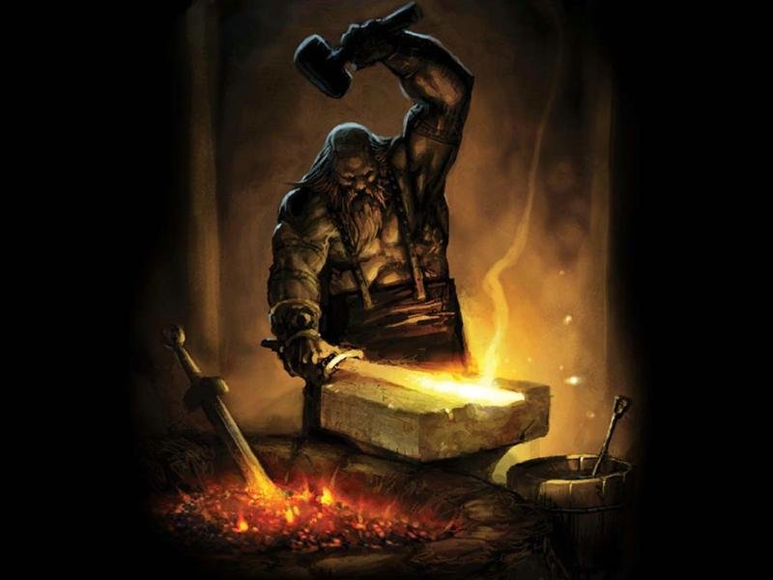

Рис.1.1. Виготовлення меча ковальським зварюванням

За допомогою ковальського зварювання виготовляли декоративні огорожі та альтанки.
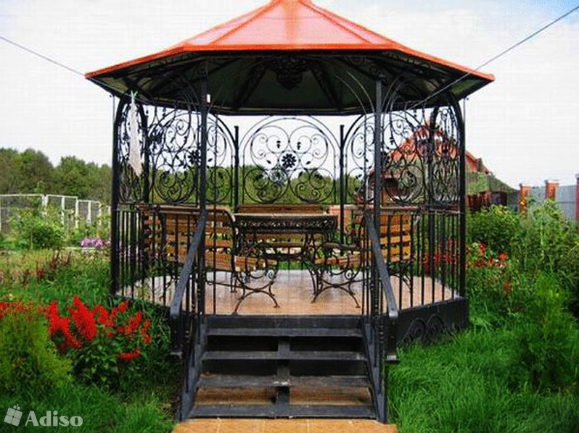

Рис.1.2. Альтанка, виготовлена ковальським зварюванням

Пращуром зварних з’єднань були клепані з’єднання. У клепаних конструкціях робили отвори, в які забивали клепки.
Для отримання клепаних з’єднань метал не нагрівали, а клепали у холодному стані. Недоліками виготовлення клепаних конструкцій є високий рівень шуму під час клепання, трудомісткість процесу, низька його продуктивність, підвищена витрата металу в порівнянні зі стиковими з’єднаннями, тому що клепані з’єднання робили внапуск.
Зразками клепаних конструкцій можуть бути Ейфелева вежа, танк, пароплав, літак.


Рис. 1.3. Клепана Ейфелева вежа

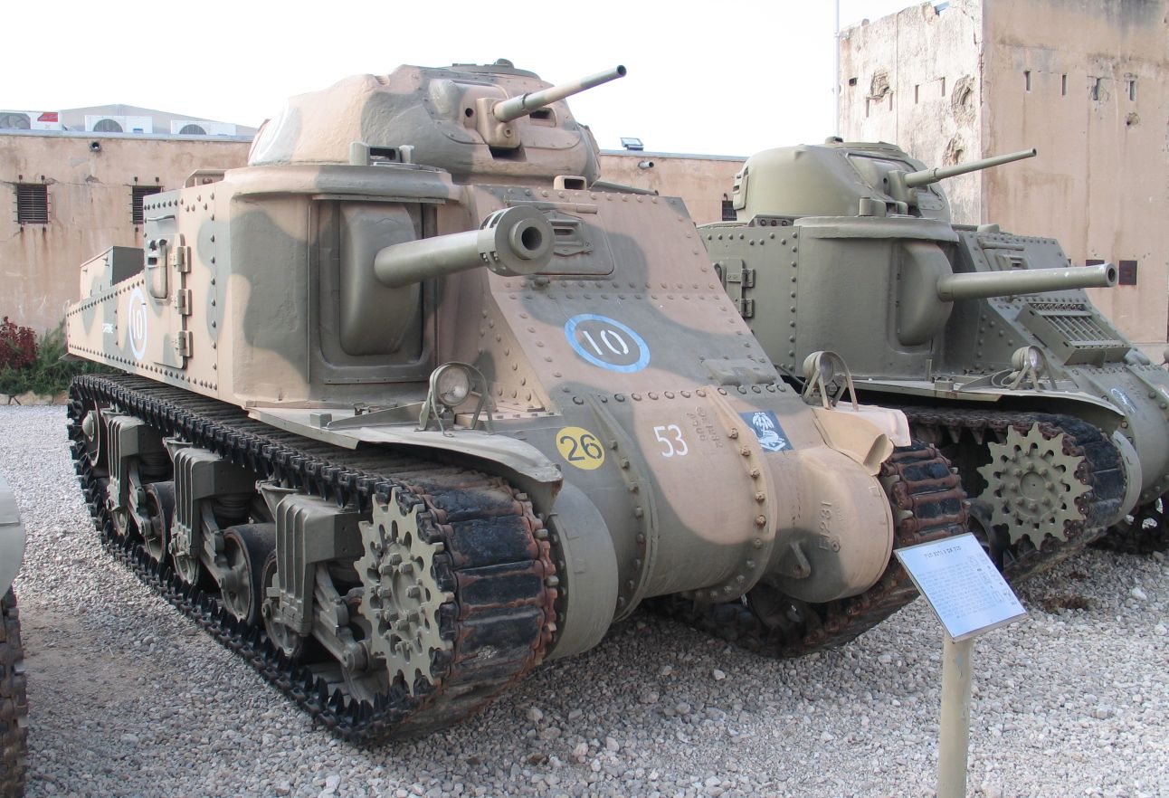

Рис. 1.4.Клепаний танк

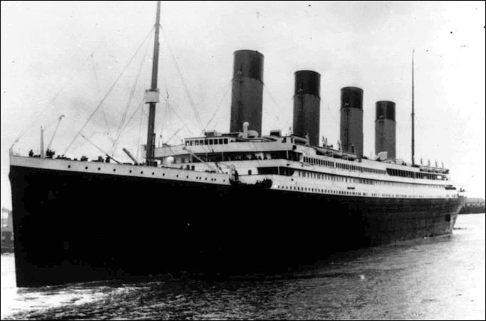

Рис. 1.5. Клепаний пароплав

Відкриття Петровим В.В. явища електричної дуги

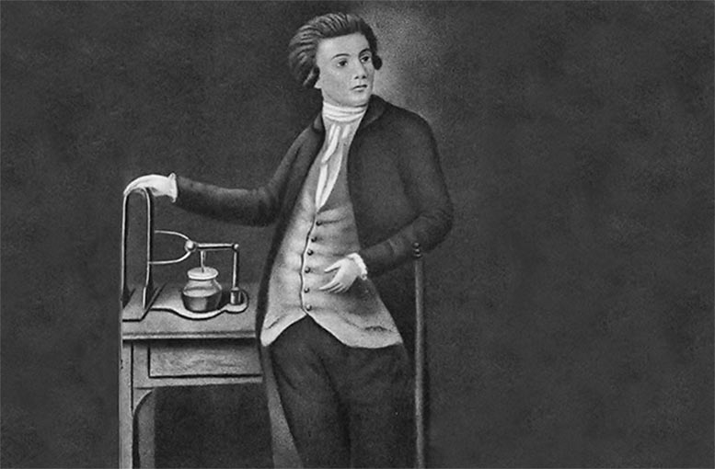

Рис.1.6. Василь Володимирович Петров
(19.07 1761-1834), фізик, електротехнік Петербурзької АН

Його основні дослідження, пов’язані з вивченням електричних явищ.
У 1802 році Петров відкрив електричну дугу, виявив залежність сили струму від площі поперечного перерізу провідника.

Відкриття Слав’яновим Н.Г. дугового зварювання плавким електродом

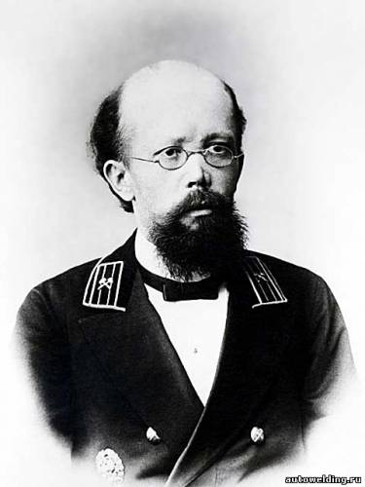

Рис. 1.7. Російський інженер Н. Г. Слав’янов

У 1888р. запропонував зварювання плавким металевим електродом.

Розробка Є.О. Патоном автоматичного зварювання броні танку під шаром флюсу.
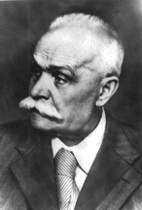
На початку 20 століття в промисловості використовували ручне дугове зварювання, цей процес мав невисоку продуктивність 4-8 м/г шва. У роки Великої Вітчизняної війни в Інституті електрозварювання
розробили технологію автоматичного зварювання стиків броні танку Т-34 під шаром флюсу. Коли проводили іспити міцності шва, танк було розстріляно в упор, шов витримав
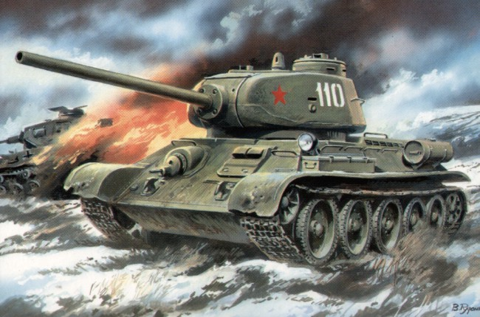
Рис. 1.8. Є.О. Патон іспити успішно, а луснула броня далеко від шва

Рис. 1.9. Танк Т-34

1.2 ЗВАРЮВАННЯ ЖИВИХ ТКАНИН СТРУМОМ ВИСОКОЇ ЧАСТОТИ В МЕДИЦИНІ

2-й учень: демонструє свою презентацію на мультимедійному екрані.
Технологію зварювання живих тканин було розроблено в Інституті електрозварювання ім.. Є.О Патона.
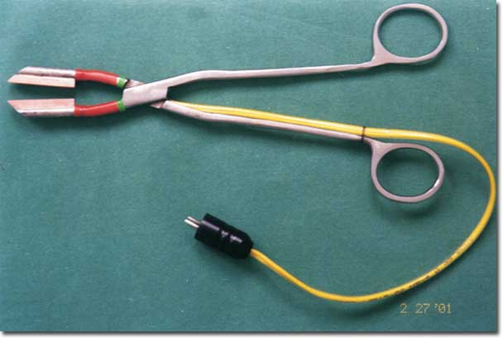
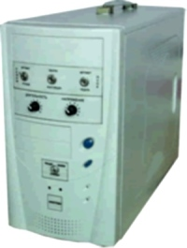

Рис. 1.10. Джерело Рис. 1.11. Біполярний
високочастотного зварювальний пінцет
струму

Процес зварювання такий: в руках хірурга біполярний зварювальний затискач або пінцет, яким він з’єднує розсічені живі тканини. В момент коли він стискає захоплені краї, під впливом високочастотного електроструму , що подається за заданою програмою, згортаються білки й відбувається процес зварювання. Це триває протягом десятих часток секунди. Потім захоплену тканину звільняють, маніпуляцію повторюють і так до повного закриття рани.
Температура в зоні зварювання – 60-70 градусів за Цельсієм. Метод набагато простіший в порівнянні з традиційним накладанням швів.
Рубці в місцях з’єднання дуже тонкі, малопомітні. Скорочується час операції, у 2,5-3 рази знижуються крововтрати, значно зменшується термін загоєння рани.

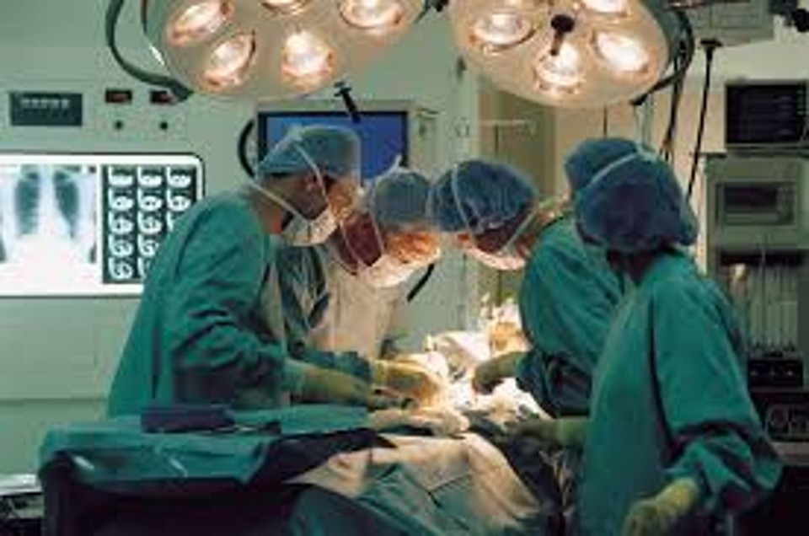

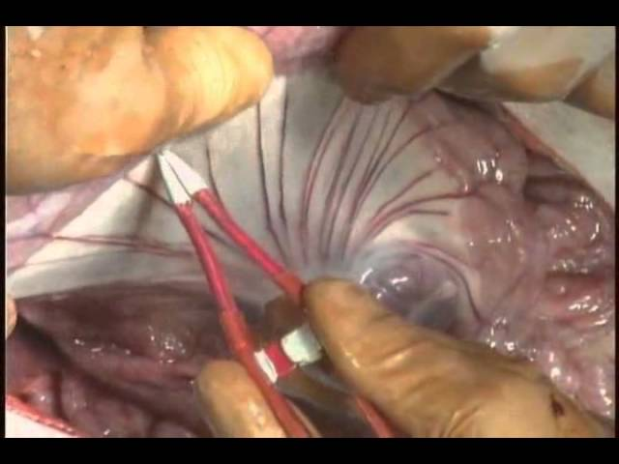

Рис. 1.12. Процес з’єднання післяопераційного розрізу живої тканини струмом високої частоти

1.3 АКТУАЛІЗАЦІЯ ОПОРНИХ ЗНАНЬ УЧНІВ

Учні групи об’єднуються в дві бригади, між якими відбудуться змагання у вигляді бліц- опитування їх майстром з базових питань, що треба знати для засвоєння нового матеріалу, також обирається експерт з учнів, який буде визначати правильність відповідей членів обох бригад на запитання. За правильну відповідь експерт дає бонусний електрод бригаді. 3.1. (бліцопитування двох бригад).
Питання. Небезпечні та шкідливі фактори при виконанні зварювальних робіт та захист від них.
Відповідь.
- Висока температура, опіки шкіри - треба одягати
брезентовий костюм та рукавиці, головне вбрання
та кирзові чоботи, користуватися щитком чи
маскою;
- інфрачервоне та ультрафіолетове випромінювання дуги- треба захищати очі зварника від ураження щитком зі змінним світлофільтром;
- гази, що утворюються при зварюванні можуть викликати отруєння зварника – треба користуватися припливно-витяжною вентиляцією, або респіраторами або робити подачу повітря під маску зварника при роботі у замкнутому просторі;
- ураження електричним струмом – перевіряти ізоляцію проводів, корпус джерела струму, заземлення, користуватися діелектричним гумовим килимком або гумовим взуттям при роботі на металевій конструкції.
Питання. Організація поста зварника.
Відповідь. Джерело струму (трансформатор, випрямляч), електродотримач, зварювальні провода, заземляючий провод, робочий стіл, припливно –витяжна вентиляція)
Питання. Призначення, улаштування і принцип роботи трансформатора ТД – 306
Відповідь.
Призначення трансформатора ТД-306 для
- Зниження напруги з 220- 380В до небезпечної –
Uxx = 60-80 В
- Регулювання сили зварювального струму залежно
від діаметра електроду.
- Живлення зварювальної дуги змінним струмом.
Улаштування ТД-306.
Корпус, магнітопровід, зібраний з тонких (0,5мм)
лакованих пластин електротехнічної сталі, дві
котушки первинної обмотки та дві котушки
вторинні обмотки, гвинтовий механізм, рукоятка,
корпус, колеса.
Принцип дії трансформатора:
На котушки первинної обмотки подається змінний струм напругою 220 або 380 В, він намагнічує магнітопровід, у ньому виникає магнітний поток, що перетинає витки котушок вторинної обмотки. Во вторинних обмотках
з’являється електричний струм. Повертаючи рукоятку, ми наближаємо чи віддаляємо рухомі катушки вторинної обмотки від первинної, таким чином збільшуємо чи зменшуємо силу струму.
Питання. Типи зварних з’єднань.
Відповідь. Стикове, таврове, кутове, внапуск
Питання. Класифікація швів по положенню у просторі.
Відповідь. Нижнє, вертикальне, горизонтальне, стельове.
Питання. Техніка зварювання вузьких (ниткових) швів.
Відповідь. Два рухи торця електроду: вздовж осі електроду та вздовж осі шва.
Питання. Техніка зварювання уширених швів.
Відповідь. Три рухи електроду: вздовж осі електроду, вздовж осі шва, поперек шва.
Питання. Параметри режиму зварювання.
Відповідь.
Основні
-- род, полярність струму
-- тип електроду (Е-46)
-- марка електроду (АНО-4, УОНИИ 13/45)
-- діаметр електроду по таблицях, в залежності
від товщини металу
-- сила струму
Другорядні
-- швидкість зварювання
-- довжина дуги L= 0,5 d ел
-- напруга на дузі.
Експерт підводить підсумки змагань бригад, оголошує бригаду-переможця та видає бонусні електроди за вірні відповіді.

1.4 ПОЯСНЕННЯ НОВОГО МАТЕРІАЛУ УРОКУ

Тема уроку - зварювання пластин встик у нижньому положенні шва.
На минулому уроці ми виконували наплавлення на пластину вузьких та широких валиків, тому ви вже вмієте виконувати базові операції, що нам будуть потрібні сьогодні.
Порядок і технологія виконання зварювання пластин встик у нижньому положенні описані поопераційно в інструкційній карті у Додатку А.
Стикове з’єднання пластин до 6 мм без скосу кромок зварюють одностороннім швом електродами діаметром 3мм. Зварювання пластин товщиною 7мм виконують двостороннім швом без розчищання кромок.
Дугу переміщуємо таким чином, щоб забезпечувалось проплавлення
зварюваних кромок та одержання необхідної якості розплавленого металу при нормальному формуванні шва. Для цього рухи електроду
виконуємо у трьох напрямках.
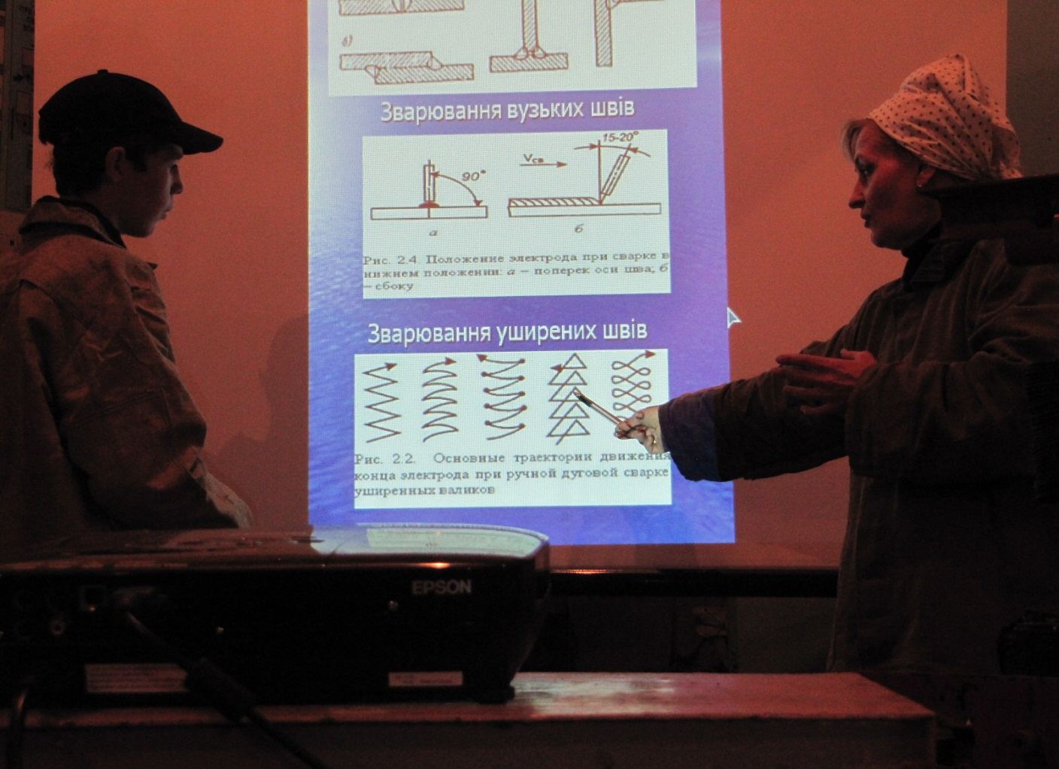

Рис.1.13. Коливальні рухи торця електроду
При обриві дуги очищають кратер від шлаку і повторне запалення дуги виконують перед кратером, потім переміщують електрод назад,
розваривши метал кратера і продовжують зварювання. Також наприкінці шва треба трохи затримати електрод на місці, щоб заплавити кратер шва.
Низьковуглецеві сталі зварюються без попереднього підігріву і наступної термообробки.
Рід струму й полярність установлюють залежно від зварювального металу і його товщини.
Швидкість зварювання встановлюється залежно від вибраного способу
зварювання, властивостей основного металу, характеристики електроду.
Низьковуглецеві сталі зварюють на максимально можливих режимах, які
забезпечують високу продуктивність й високу якість зварного шва та
з’єднання.
Швидкість переміщення електроду встановлює зварник.
Рухи електроду виконуємо у трьох напрямках. При обриві дуги очищають кратер від шлаку.
Якщо утворилася тріщина, треба спочатку засвердлити кінці тріщини, розширити її (вирубити) та заварити заново.
Напливи – треба збільшити швидкість зварювання Vзв (+), зменшити силу струму І(-) - зрубати напливи і місце непровару, підварити.
Пори – треба сушити електроди перед зварюванням прокалюванням у печі, щоб вони не були вологими та вода не утворила пори в шві. А також зачищати метал від іржи перед зварюванням- розчистити шов й знову заварити.
Підрізи – зменшити Ізв (-) та збільшити Vзв (+), змінити кут нахилу електроду- усунути дефект підварюванням.
Непровари – треба обирати правильний режим зварювання, І зв (+), V зв (-)
Кратер шва – треба затримати електрод до обриву дуги на кінці шва.
Теплова деформація металу- рівномірно вносити тепло в метал під час зварювання, спочатку заварити прихватки з однієї сторони. Перекантувати пластини, а потім починати зварювання шва з другої сторони, неможна починати варити шов з того боку, де заварили прихватки, щоб не було теплового прогину пластини.
Показ майстром процесу зварювання пластин встик поопераційно в повільному та робочому темпі. Майстер ще раз нагадує учням про необхідність перед початком зварювання казати: «Очі!», щоб оточуючі встигли захистити себе від впливу дуги маскою чи відвернути очі.
Опитування учнів за інструкційною картою (Додаток А) з метою перевірки засвоєння послідовності виконання зварювання пластин встик, та за Додатком Б для закріплення матеріалу вступного інструктажу з питань причин виникнення дефектів стикових швів.
Відповідь на запитання учнів.
III. Поточний інструктаж (300 хв)
Основна мета – формування навичок та удосконалення умінь при
зварюванні пластин з низьковуглецевих сталей встик у нижньому положенні шва.
Реалізація поточного інструктажу:
- видача завдань для самостійної роботи учнів;
- повторення послідовності виконання завдань;
- розподіл учнів по робочих місцях.
1-й обхід робочих місць учнів метою виявлення та виправлення порушень з охорони праці під час роботі.
2-й обхід робочих місць учнів з метою виявлення та виправлення помилок в роботі під час складання та зварювання вузла.
3-й обхід робочих місць учнів с метою виявлення причин та шляхів усунення можливих дефектів стикового шва.

IV. Заключний інструктаж. (10 хв)_
4.1. Підведення підсумків уроку. Виставлення оцінок.
4.2 Аналіз типових помилок, виявлення причин їх виникнення та шляхів усунення.
4.3.Домашнє завдання повторити технологію зварювання стикових з’єднань у нижньому положенні шва.

ВИСНОВКИ

У ході вивчення теоретичних основ використання інноваційних уроків, ми розглянули найбільш часто застосовуються в практиці професійного навчання інноваційні уроки. Дали їм коротку характеристику, виявили цілі, зміст і передбачувані результати. І таким чином на основі всього вище викладеного прийшли до висновку, що застосування інноваційних уроків не завжди є кращим варіантом проведення уроку. Інноваційні уроки найбільш логічно застосовувати для повторення, засвоєння і закріплення пройденого матеріалу, а не для вивчення нового. Також розглянули такий інноваційний урок як ділова гра. І прийшли до висновку, що ділові ігри можуть застосовуватися не тільки для активізація, закріплення та узагальнення знань учнів, але і для застосування отриманих знань в поставлених умовах уроку при плануванні послідовності дій. Дуже важливе місце в інноваційному уроці займають інформаційно-комунікативні технології, за допомогою яких значно підвищується зацікавленність учнів, полегшується робота майстра при поясненні нової теми, збільшується простір для творчості учнів при викнанні творчих домашніх завдань у вигляді презентацій.
Таким чином, в процесі професійно-практичної підготовки методи навчання, класифіковані за однаковими основами, можуть реалізовуватися шляхом різних методичних прийомів, що пов’язано із різними дидактичними цілями навчання. При виборі методів навчання слід враховувати, що вони повинні відповідати наступнимкритеріям:
- принципам навчання;
- цілям і завданням навчання;
- змісту теми, що вивчається;
- періоду навчання;

СПИСОК ВИКОРИСТАНОЇ ЛІТЕРАТУРИ

І.В. Гуменюк, О.Ф. Іваськів Технологія електродугового зварювання –К, Грамота, 2006 р.- 512 с.

С.О.Заславська Підготовка майстра виробничого навчання до занять- Д.ДІПО ІПП, 2007 р.- 61с.

Е.М. Костенко Сварочные работы К. : Основа - 2001р.- 271с.

Б.М.Малышев. В.И.Мельник Ручная дуговая сварка – 1990 р.- 319с.

О.Г Олександров, І.І.Заруба, Будова та експлуатація устаткування для зварювання плавленням- К.Техніка, 1998 р.- 208с.

В.М.Рыбаков Дуговая и газовая сварка – М. Высшая школа 1986 р.-208с.
.
В.П. Фоминых, А.П Яковлев, Электросварка - М. Высшая школа, 1978 р.- 286с.

Додаток А
Інструкційно-технологічна карта.
Зварювання пластин встик у нижньому положенні шва

№ | Операції | Ескізи
1 | Правка та очищення пластин від бруду та іржи | 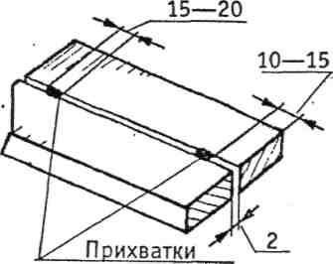  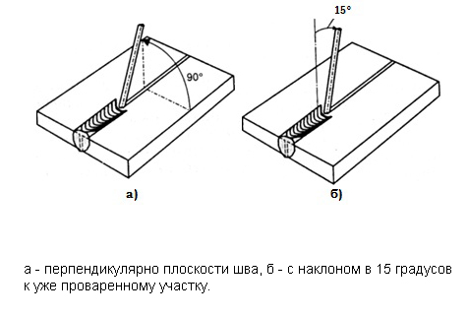
2 | Установлення 2-х пластин 250х150х7 мм з зазором 2 мм
3 | Складання пластин двома прихватками L=5 мм
4 | Очищення прихваток від шлаку та бризок
5 | Перекантування пластин на другий бік.
6 | Зварювання стикового шва №1 у н.п.
7 | Очищення шва від шлаку та бризок
8 | Зварювання стикового шва №2 у н.п.
9 | Очищення шва від шлаку та бризок

Додаток Б
Тест співвідношення (завдання)
Знайти з наведених варіантів правильну відповідь, що відноситься до причини дефекту та способу його усунення.

№ | Дефекти зварювання | Причини | Спосіб усунення дефекту
1. | напливи | І зв(-), Vзв(+) | Ізв(+),Vзв(-)
2. | підрізи | конструкцію не закріплено жорстко перед зварюванням, нерівномірний перегрів металу | І зв(-), Vзв(+) змінити нахил електроду
3. | непровари | тиск дуги на метал ванни при швидкому обриві дуги | І зв(-), Vзв(+)
4. | пори | S, P, швидкий перегрів металу | у кінці шва затримати дугу електроду на місці
5. | тріщини | волога електроду, іржа металу | прокалювання електродів,очищення від іржи металу
6. | кратер шва | Ізв(+),Vзв(-) | конструкцію перед зварюванням жорстко закріпити, рівномірний нагрів металу
7. | Теплова деформація | Ізв(+),Vзв(-) | вибирати електроди з низьким вмістом S, P

Додаток В
Тест співвідношення (вірні відповіді)

Знайти з наведених варіантів правильну відповідь, що відноситься до причини дефекту та способу його усунення.
Причини виникнення дефектів стикових швів та запобіжні заходи

№ | Дефекти зварювання | Причини | Спосіб усунення дефекту
1. | напливи | І зв(+), Vзв(-) | Ізв(-),Vзв(+)
2. | підрізи | Ізв(+),Vзв(-) | І зв(-), Vзв(+), змінити нахил електроду
3. | непровари | І зв(-), Vзв(+) | І зв(+), Vзв(-)
4. | пори | волога електроду, іржа металу | прокалювання електродів,очищення від іржи металу
5. | тріщини | S, P, швидкий перегрів металу | вибирати електроди з низьким вмістом S, P
6. | кратер шва | тиск дуги на метал ванни при швидкому обриві дуги | у кінці шва затримати дугу електроду на місці
7. | теплова деформація | конструкцію не закріплено жорстко перед зварюванням, нерівномірний нагрів металу | конструкцію перед зварюванням жорстко закріпити, рівномірний нагрів металу

